**ДЕМОНСТРАЦИОННЫЙ ВАРИАНТ**

**ЕГЭ МАТЕМАТИКА БАЗОВЫЙ УРОВЕНЬ**

**1.**Шоколадка стоит 25 рублей. В воскресенье в супермаркете действует специальное предложение: заплатив за три шоколадки, покупатель получает четыре (одну в подарок). Сколько шоколадок можно получить на 130 рублей в воскресенье?

**ИЛИ**

Стоимость проездного билета на месяц составляет 580 рублей, а стоимость билета на одну поездку 20 рублей. Аня купила проездной и сделала за месяц 41 поездку. На сколько рублей больше она бы потратила, если бы покупала билеты на одну поездку?

**ИЛИ**

Для покраски 1 кв. м потолка требуется 200 г краски. Краска продаётся в банках по 2 кг. Какое наименьшее количество банок краски нужно для покраски потолка площадью 64 кв. м?

**2.**Установите соответствие между величинами и их возможными значениями: к каждому элементу первого столбца подберите соответствующий элемент из второго столбца.

ВЕЛИЧИНЫ

А)  толщина лезвия бритвы

Б)  рост жирафа

В)  ширина футбольного поля

Г)  радиус Земли

ВОЗМОЖНЫЕ ЗНАЧЕНИЯ

1)  6400 км

2)  500 см

3)  0,08 мм

4)  68 м

В таблице под каждой буквой, соответствующей величине, укажите номер её возможного значения.

|  |  |  |  |
| --- | --- | --- | --- |
| A | Б | В | Г |
|  |  |  |  |

**ИЛИ**

Установите соответствие между величинами и их возможными значениями: к каждому элементу первого столбца подберите соответствующий элемент из второго столбца.

ВЕЛИЧИНЫ

А)  масса кухонного холодильника

Б)  масса автобуса

В)  масса новорожденного ребенка

Г)  масса карандаша

ЗНАЧЕНИЯ

1)  3500 г

2)  15 г

3)  18 т

4)  38 кг

Запишите в ответ цифры, расположив их в порядке, соответствующем буквам:

|  |  |  |  |
| --- | --- | --- | --- |
| A | Б | В | Г |
|  |  |  |  |

**3.**На диаграмме показана среднемесячная температура воздуха в Нижнем Новгороде за каждый месяц 1994 года. По горизонтали указываются месяцы, по вертикали  — температура в градусах Цельсия.

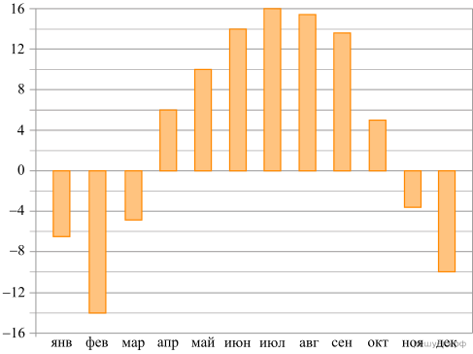

Определите по диаграмме наименьшую среднемесячную температуру в Нижнем Новгороде в 1994 году. Ответ дайте в градусах Цельсия.

**ИЛИ**

В нескольких эстафетах, которые проводились в школе, команды показали следующие результаты:

|  |  |  |  |
| --- | --- | --- | --- |
| **Команда** | **I эстафета, баллы** | **II эстафета, баллы** | **III эстафета, баллы** |
| «Непобедимые» | 2 | 1 | 1 |
| «Прорыв» | 3 | 4 | 2 |
| «Чемпионы» | 1 | 2 | 4 |
| «Тайфун» | 4 | 3 | 3 |

При подведении итогов для каждой команды баллы по всем эстафетам суммируются. Побеждает команда, набравшая наибольшее количество баллов. Какое итоговое место заняла команда «Чемпионы»?

**ИЛИ**

На рисунке жирными точками показана цена палладия, установленная Центробанком РФ на все рабочие дни в октябре 2010 года. По горизонтали указаны числа месяца, по вертикали  — цена палладия в рублях за грамм. Для наглядности жирные точки на рисунке соединены линиями.

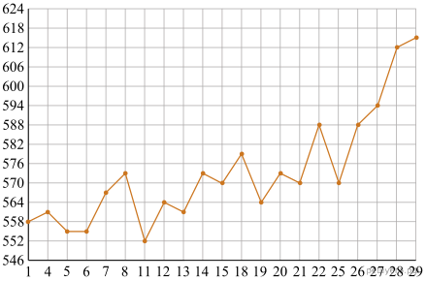

Определите по рисунку наибольшую цену палладия в период с 14 по 25 октября включительно. Ответ дайте в рублях за грамм.

**4.**Работа постоянного тока (в джоулях) вычисляется по формуле 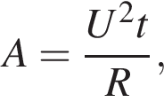где *U*  — напряжение (в вольтах), *R*  — сопротивление (в омах), t   — время (в секундах). Пользуясь этой формулой, найдите *A* (в джоулях), если t=3с, U=10В и R=12Ом.

**ИЛИ**

Среднее геометрическое трёх чисел a,bи *c* вычисляется по формуле 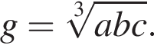Вычислите среднее геометрическое чисел 5, 25, 27.

**5.**Научная конференция проводится в 4 дня. Всего запланировано 60 докладов: первые два дня  — по 12 докладов, остальные распределены поровну между третьим и четвёртым днями. Порядок докладов определяется жеребьёвкой. Какова вероятность, что доклад профессора М. окажется запланированным на последний день конференции?

**ИЛИ**

Фабрика выпускает сумки. В среднем из 125 сумок, поступивших в продажу, 5 сумок имеют скрытый дефект. Найдите вероятность того, что случайно выбранная сумка окажется без скрытых дефектов.

**6.**Турист подбирает экскурсии. Сведения об экскурсиях представлены в таблице.

|  |  |  |
| --- | --- | --- |
| **Номер экскурсии** | **Посещаемые объекты** | **Стоимость (руб.)** |
| 1 | Загородный дворец, крепость | 250 |
| 2 | Крепость | 100 |
| 3 | Парк, музей живописи | 390 |
| 4 | Загородный дворец | 200 |
| 5 | Музей живописи | 150 |
| 6 | Загородный дворец, парк | 320 |

Пользуясь таблицей, подберите набор экскурсий так, чтобы турист посетил четыре объекта: крепость, загородный дворец, парк и музей живописи, а суммарная стоимость экскурсий не превышала 650 рублей.

В ответе укажите какой-нибудь один набор номеров экскурсий без пробелов, запятых и других дополнительных символов.

**ИЛИ**

В таблице приведены данные о шести чемоданах.

|  |  |  |  |  |
| --- | --- | --- | --- | --- |
| **Номер**  **чемодана** | **Длина (см)** | **Высота (см)** | **Ширина (см)** | **Масса (кг)** |
| 1 | 65 | 40 | 25 | 19 |
| 2 | 84 | 72 | 49 | 24 |
| 3 | 92 | 80 | 36 | 23 |
| 4 | 75 | 60 | 45 | 25 |
| 5 | 83 | 65 | 48 | 22,5 |
| 6 | 95 | 75 | 42 | 30 |

По правилам авиакомпании сумма трёх измерений (длина, высота, ширина) чемодана, сдаваемого в багаж, не должна превышать 203 см, а масса не должна быть больше 23 кг. Какие чемоданы можно сдать в багаж по правилам этой авиакомпании? В ответе укажите номера выбранных чемоданов без пробелов, запятых и других дополнительных символов. *Перечисляйте в порядке возрастания номеров.*

**ИЛИ**

Строительная фирма планирует купить 70 м3 пеноблоков у одного из трёх поставщиков. Цены и условия доставки приведены в таблице.

|  |  |  |  |
| --- | --- | --- | --- |
| **Поставщик** | **Стоимостьпеноблоков(руб. за 1 м3)** | **Стоимостьдоставки(руб.)** | **Дополнительные условия** |
| А | 2600 | 10 000 | Нет |
| Б | 2800 | 8000 | При заказе товара на сумму свыше150 000 рублей доставка бесплатная |
| В | 2700 | 8000 | При заказе товара на сумму свыше200 000 рублей доставка бесплатная |

У какого поставщика стоимость покупки (с доставкой) будет наименьшей? В ответе укажите эту стоимость.

**7.**На рисунке изображён график функции, к которому проведены касательные в четырёх точках.

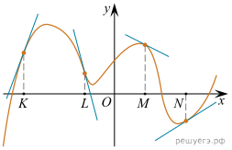

Ниже указаны значения производной в данных точках. Пользуясь графиком, поставьте в соответствие каждой точке значение производной в ней.

ТОЧКИ

А)  *K*

Б)  *L*

В)  *M*

Г)  *N*

ЗНАЧЕНИЯ ПРОИЗВОДНОЙ

1)  −4

2)  3

3)   дробь: числитель: 2, знаменатель: 3 конец дроби 

4)  −0,5

Запишите в ответ цифры, расположив их в порядке, соответствующем буквам:

|  |  |  |  |
| --- | --- | --- | --- |
| А | Б | В | Г |
|  |  |  |  |

**ИЛИ**

На графике изображена зависимость крутящего момента двигателя от числа его оборотов в минуту. На горизонтальной оси отмечено число оборотов в минуту, на вертикальной оси  — крутящий момент в Н · м.

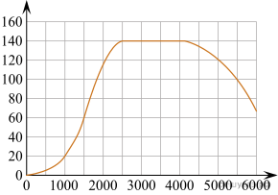

Пользуясь графиком, поставьте в соответствие каждому интервалу числа оборотов в минуту характеристику крутящего момента на этом интервале.

ИНТЕРВАЛЫ ВРЕМЕНИ

А)  0–500 об./мин.

Б)  1000–2500 об./мин.

В)  2500–4000 об./мин.

Г)  4000–6000 об./мин.

ХАРАКТЕРИСТИКИ

1)  при увеличении числа оборотов крутящий момент не меняется

2)  при увеличении числа оборотов крутящий момент уменьшается

3)  при увеличении числа оборотов самый быстрый рост крутящего момента

4)  при увеличении числа оборотов крутящий момент не превышает 20 H · м на всем интервале

В таблице под каждой буквой укажите соответствующий номер.

|  |  |  |  |
| --- | --- | --- | --- |
| *А* | *Б* | *В* | *Г* |
|  |  |  |  |

**ИЛИ**

Установите соответствие между графиками функций и характеристиками этих функций на отрезке [−1; 1].

ГРАФИКИ

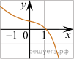

А)

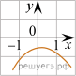

Б)

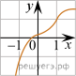

В)

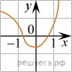

Г)

ХАРАКТЕРИСТИКИ

1)  Функция имеет точку максимума на отрезке [−1; 1].

2)  Функция имеет точку минимума на отрезке [−1; 1].

3)  Функция возрастает на отрезке [−1; 1].

4)  Функция убывает на отрезке [−1; 1].

В таблице под каждой буквой укажите соответствующий номер.

|  |  |  |  |
| --- | --- | --- | --- |
| A | Б | В | Г |
|  |  |  |  |

**8.**Кондитер испёк 40 печений, из них 10 штук он посыпал корицей, а 20 штук собирается посыпать сахаром (кондитер может посыпать одно печенье и корицей, и сахаром, а может вообще ничем не посыпать). Выберите утверждения, которые будут верны при указанных условиях независимо от того, какие печенья кондитер посыплет сахаром.

1)  Найдётся 7 печений, которые ничем не посыпаны.

2)  Найдётся 8 печений, посыпанных и сахаром, и корицей.

3)  Если печенье посыпано корицей, то оно посыпано и сахаром.

4)  Не может оказаться 12 печений, посыпанных и сахаром, и корицей.

В ответе запишите номера выбранных утверждений без пробелов, запятых и других дополнительных символов.

**ИЛИ**

В доме Димы больше этажей, чем в доме Маши, в доме Лены меньше этажей, чем в доме Маши, а в доме Толи больше этажей, чем в Ленином доме. Выберите все утверждения, которые верны при указанных условиях.

1)  Среди этих четырёх домов есть три дома с одинаковым числом этажей.

2)  В Димином доме больше этажей, чем в Ленином.

3)  Дом Лены  — самый малоэтажный среди перечисленных четырёх.

4)  В доме Маши меньше этажей, чем в доме Лены.

В ответе запишите номера выбранных утверждений без пробелов, запятых и других дополнительных символов.

**9.**На рисунке изображён план местности (шаг сетки плана соответствует расстоянию 1 км на местности). Оцените, скольким квадратным километрам равна площадь озера Великое, изображённого на плане. Ответ округлите до целого числа.

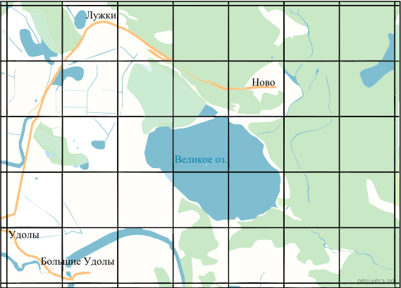

**ИЛИ**

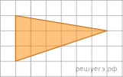

План местности разбит на клетки. Каждая клетка обозначает квадрат 1 м × 1 м. Найдите площадь участка, изображённого на плане. Ответ дайте в квадратных метрах.

**10.**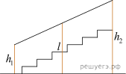

Перила лестницы дачного дома для надёжности укреплены посередине вертикальным столбом. Найдите высоту *l* этого столба, если наименьшая высота *h*1 перил равна 0,8 м, а наибольшая *h*2 равна 1,6 м. Ответ дайте в метрах.

**ИЛИ**

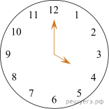Какой наименьший угол (в градусах) образуют минутная и часовая стрелки часов в 16:00 ?

**11.**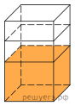 В бак, имеющий форму правильной четырёхугольной призмы со стороной основания, равной 20 см, налита жидкость. Для того чтобы измерить объём детали сложной формы, её полностью погружают в эту жидкость. Найдите объём детали, если уровень жидкости в баке поднялся на 15 см. Ответ дайте в кубических сантиметрах.

**ИЛИ**

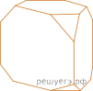От деревянной правильной треугольной призмы отпилили все её вершины (см. рис.). Сколько вершин у получившегося многогранника (невидимые рёбра на рисунке не изображены)?

**12.**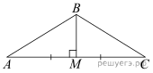В треугольнике *ABC* медиана *BM* перпендикулярна стороне *AC*. Найдите длину стороны *AB*, если *BM*  =  12, *AC*  =  32.

**13.**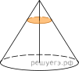

Через точку, делящую высоту конуса в отношении 1 : 2, считая от вершины, проведена плоскость, параллельная основанию. Найдите объём этого конуса, если объём конуса, отсекаемого от данного конуса проведённой плоскостью, равен 10.

**ИЛИ**

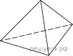

Стороны основания правильной треугольной пирамиды равны 16. А боковые рёбра равны 17. Найдите площадь боковой поверхности этой пирамиды.

**ИЛИ**

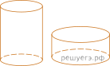Даны два цилиндра. Радиус основания и высота первого цилиндра равны соответственно 2 и 6, а второго  — 6 и 4. Во сколько раз объём второго цилиндра больше объёма первого?

**14.**Найдите значение выражения  левая круглая скобка 3,1 плюс 3,4 правая круглая скобка умножить на 3,8.

**ИЛИ**

Найдите значение выражения 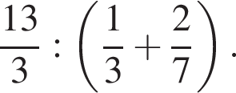

**15.**Держатели дисконтной карты книжного магазина получают при покупке скидку 5%. Книга стоит 280 рублей. Сколько рублей заплатит держатель дисконтной карты за эту книгу?

**ИЛИ**

Четверть всех отдыхающих в пансионате  — дети. Какой процент от всех отдыхающих составляют дети?

**ИЛИ**

Длины двух рек относятся как 5 : 6, при этом одна из них длиннее другой на 10 км. Найдите длину большей реки. Ответ дайте в километрах.

**16.**Найдите значение выражения 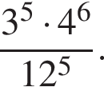

**ИЛИ**

Найдите значение выражения 26 синус 750 градусов.

**ИЛИ**

Найдите значение выражения 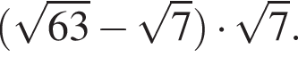

**ИЛИ**

Найдите значение выражения 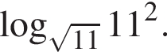

**17.**Найдите корень уравнения: 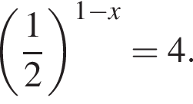

**ИЛИ**

Найдите корень уравнения  логарифм по основанию 4 левая круглая скобка 5x плюс 10 правая круглая скобка минус логарифм по основанию 4 5 = логарифм по основанию 4 3.

**ИЛИ**

Решите уравнение 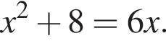Если уравнение имеет более одного корня, в ответе укажите больший из них.

**18.**На координатной прямой отмечено число *m* и точки *A*, *B*, *C* и *D*.

https://mathb-ege.sdamgia.ru/get_file?id=184584&png=1

Каждой точке соответствует одно из чисел в правом столбце. Установите соответствие между указанными точками и числами.

ТОЧКИ

*A*

*B*

*C*

*D*

ЧИСЛА

1)  m в квадрате 

2)  m минус 1

3)  6 минус m

4)  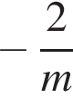

Запишите в ответ цифры, расположив их в порядке, соответствующем буквам:

|  |  |  |  |
| --- | --- | --- | --- |
| *A* | *B* | *C* | *D* |
|  |  |  |  |

**ИЛИ**

Каждому из четырёх неравенств в левом столбце соответствует одно из решений из правого столбца. Установите соответствие между неравенствами и множествами их решениями.

НЕРАВЕНСТВА

А)   логарифм по основанию 2 x больше 0

Б)  2 в степени левая круглая скобка минус x правая круглая скобка больше 2

В)  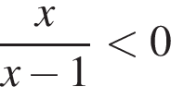

Г)  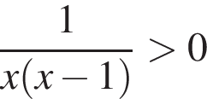

РЕШЕНИЯ

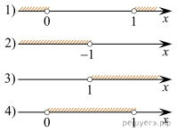

Запишите в ответ цифры, расположив их в порядке, соответствующем буквам:

|  |  |  |  |
| --- | --- | --- | --- |
| А | Б | В | Г |
|  |  |  |  |

**19.**Найдите трёхзначное натуральное число, которое при делении и на 4, и на 5, и на 6 даёт в остатке 2 и цифры в записи которого чётные. В ответе укажите какое-нибудь одно такое число.

**ИЛИ**

На шести карточках написаны цифры 2, 3, 5, 6, 7, 7 (по одной цифре на каждой карточке). В выражении

https://mathb-ege.sdamgia.ru/get_file?id=107573&png=1

вместо каждого квадратика положили карточку из данного набора. Оказалось, что полученная сумма делится на 10, но не делится на 20. В ответе укажите какую-нибудь одну такую сумму.

**ИЛИ**

Приведите пример шестизначного натурального числа, которое записывается только цифрами 2 и 0 и делится на 24. В ответе укажите ровно одно такое число.

**20.**Два человека отправляются из одного и того же места на прогулку до опушки леса, находящейся в 4,5 км от места отправления. Один идёт со скоростью 4 км/ч, а другой  — со скоростью 5 км/ч. Дойдя до опушки, второй с той же скоростью возвращается обратно. На каком расстоянии от точки отправления произойдёт их встреча?

**ИЛИ**

Смешали 8 литров 15-процентного раствора вещества с 12 литрами 40-процентного раствора этого же вещества. Сколько процентов составляет концентрация получившегося раствора?

**21.**Список заданий викторины состоял из 50 вопросов. За каждый правильный ответ ученик получал 9 очков, за неправильный ответ с него списывали 17 очков, а при отсутствии ответа давали 0 очков. Сколько верных ответов дал ученик, набравший 153 очка, если известно, что по крайней мере один раз он ошибся?

**ИЛИ**

https://mathb-ege.sdamgia.ru/get_file?id=107384&png=1Прямоугольник разбит на четыре меньших прямоугольника двумя прямолинейными разрезами. Периметры трёх из них, начиная с левого верхнего и далее по часовой стрелке, равны 24, 28 и 16. Найдите периметр четвёртого прямоугольника.

**ИЛИ**

На палке отмечены поперечные линии красного, жёлтого и зелёного цвета. Если распилить палку по красным линиям, получится 9 кусков, если по жёлтым  — 7 кусков, а если по зелёным  — 6 кусков. Сколько кусков получится, если распилить палку по линиям всех трёх цветов?